КОМПЛЕКС ЛОГОТРЕНАЖЁРОВ
для учащихся в начальной школе.

Артикуляционный логотренажер
(заднеязычные согласные, согласные глухие и звонкие, свистящие и переднеязычные, стечение согласных).

Наибольшие сложности у детей с речевыми нарушениями вызывают звуки, близкие по звучанию (Б-П, Д-Т, З-С-Ц, Ч-Щ, К-Г, Ж-Ш). Это связано со способностью четко воспринимать на слух определенные звуки. А если у ребенка нарушен речевой слух, то ему трудно научиться правильно читать и писать. И, действительно, как он может читать, если нечетко слышит звучащую речь? Овладевать письмом он тоже не в состоянии, так как не знает, какой звук обозначает та или иная буква. Сложность еще и в том, что ребенок должен правильно уловить определенный звук и представить его в виде знака (буквы) в потоке быстро произносимой речи. Поэтому обучение грамоте детей с дефектным речевым слухом представляет собой серьезную проблему, а учить надо, потому что искажение даже одного звука полностью меняет смысл целого слова.
Для развития речевого слуха и совершенствования артикуляционного аппарата на уроках по развитию связной речи, чтения, а также в качестве физкультминуток обращаюсь к следующим упражнениям (использую нарисованные таблицы):
1. Сделать вдох и на выдохе (беспрерывно, можно спускаться вниз по звукам хроматической гаммы) проговорить/пропеть:
бы-ппы би-ппи Затем меняем первые звонкие согласные на их пары.
бэ-ппэ бе-ппе Такие же сочетание пропеть с другими парами (д-т,
ба-ппа бя-ппя г-к, з-с,ж-ш,ч-щ).
бо-ппо бё-ппё
бу-ппу бю-ппю
бы-ппы би-ппи
2. По такому же принципу (на выдохе) прочитать/пропеть сложные сочетания согласных: сты-зды (зды-сты)..., кты-хты..., рлы..., лры..., лгы... .
сты-зды сти-зди зды-сты зди-сти
стэ-здэ сте-зде здэ-стэ зде-сте
ста-зда стя-здя зда-ста здя-стя
сто-здо стё-здё здо-сто здё-стё
сту-зду стю-здю зду-сту здю-стю
сты-зды сти-зди зды-сты зди-сти

Надо помнить, что перед такого рода упражнениями необходимо провести артикуляционную разминку (воспроизведение звуков окружающей действительности) с четкими и намеренно усиленными движений губ и языка, например:
- сигнал скорой помощи: ИУ-ИУ-ИУ;
- покажите, как лошадь стряхивает воду с морды: движение головы с расслабленными губами и т.п.
Из опыта могу сказать, что подобные упражнения очень нравятся детям, занимают не более 5-7 минут каждый день и достаточно эффективны.
3. Кроме таких упражнений очень полезно проговаривать по цепочке не только выдуманные рифмованные фразы типа «Груши украл у Марфуши Карлуша! Ах, какой нехороший Карлуша!», но и правила по русскому языку, например, слова-исключения: Цыган на цыпочках цыплёнку цыкнул: «Цыц».
Очередность произнесения каждым учащимся слов меняется.
4. Задания -проговаривания с одновременными движениями рук, ног, тела:
- Скажите и изобразите (как в замедленной съемке): Из-под подвыподверта.
- Представьте, что мы - в курятнике. Я — мама - курица, вы - мои цыплята. Я на вас ругаюсь, машу крыльями и говорю: «Почему не сделал уроки?» Вы мне тоненько отвечаете , хлопая крылышками:
- Кудах-тах-тах-тах-тах-та?
- Кудях-тях-тях-тях-тя!
Вопрос задается каждому ребенку с речевыми нарушениями. Буква в сочетании меняется по принципу из упражнения 1 (ы-и, э-е, а-я, о-ё, у-ю).

Логотренажер по теме «Буквы и звуки» №1.

Ранее говорилось, что в начальной школе наиболее часты случаи, когда учащиеся путают и допускают ошибки при написании в словах таких букв, как ч-ц, ц-с, ш-щ, й-ю (е-и-я).
На своих уроках использую следующие тренировочные упражнения.
- Запись под диктовку (с обязательным включением вышеперечисленных букв). При этом необходимо задавать вопрос учащимся с речевыми нарушениями (как правило такие дети написание буквы ассоциируют с одной предметной картинкой, например: Ч — часы, Е — енот и т. п.): «Назови слова, которые начинаются на эту букву.»
Пишем на доске:
Б, Ё Й, Щ, Я, Ч, ы, Ю, С, Ц, Е.
ёж йод щука ягода человек юла соль цвет ель
ёлка йогурт щель яблоко чудо юбка сахар цыпленок енот

2. Фиксация буквой последнего звука в словах.
Пишем предложения (фразы):
Раздался громкий ПЛА... - в дождливый день надену ПЛА....
Рано утром запел СОЛОВЕ... .- НАЛЬ... холодного молочка.
Сушится на верёвке БЕЛЬ... - ИНТЕРЕСНА... книжка и др.
Учащиеся должны объяснить выбор написания последней буквы, опираясь на ранее выполненное упражнение.
3. Фиксация буквой первого звука в словах и звука в середине слова. При выполнении упражнения используются карточки с изображением букв (на магнитной доске). Вопрос к учащимся: «Как напишем слово?» (при необходимости объясняем семантику слова) . Можно отметить, что у детей с речевыми нарушениями встречаются разные варианты написания. В таких случаях используем магнитные карточки с буквами и просим прочитать написанное.
...НГА — Енга ПИ..АТЬ (писк) — пиЧать ...ГРА - Йгра ЗА...Ц - заЙц
Юнга пиШать Игра заЕц
Йнга пиЦать заЙЧ
Заключительный этап — работа с предложениями (с использованием магнитных карточек), например:
Маленького щенка ущипнул большой гусь.
Зачах цветок.
Так же, как и в предыдущем упражнении, учащиеся должны объяснить выбор буквы (подобрать слова). При необходимости подставлять магнитные карточки и читать написанное.
На первых уроках для выполнения всех этих упражнений требовалось до 30 минут. После неоднократных тренировок время выполнения сократилось до 15 минут. Исходя из анализа результатов работ по русскому языку, могу отметить положительную тенденцию у учащихся, имеющих речевые нарушения.

Логотренажер по теме «Буквы и звуки» №2.

Данный логотренажер разработан по типу игры «Морской бой». Рабочее поле представляет собой расчерченный квадрат (10х10) с буквами.
а б в г д е ж з и к
1
2
3
4
5
6
7
8
9
10
Учащимся даются следующие задания (по мере усложнения):
    - Найди и запиши буквы, расположенные на клетках: к7, б9, д3, ж4, а2, и9, г8...
    - Вставь в слова пропущенные буквы и проверь по таблице: ЩУПАЛЬЦА, КОЛОСЬЯ, РУЧЕЙ, СТРАУС, ЗАШИПЕЛ и т. п. Ходы для проверки: б2, з8, а5, к9, ж1.
    - .Допиши слово по схеме: б2-д8-в6 — плаЩИК, е4-а7-з10-г1-ОБЛАчко и др.
    - Найди и напиши слово, расположенное по диагонали (из левого нижнего угла-в правый верхний угол), попробуй записать ходы.
Варианты заданий могут самыми разнообразными. На мой взгляд, такие упражнения способствуют развитию у детей (не только с речевыми нарушениями) зрительно-пространственной ориентации, вниманию.
При возникновении трудностей у детей с речевыми нарушениями в процессе выполнения такого рода заданий размеры буквенного поля можно уменьшить, что позволит осуществить постепенное формирование необходимых умений и навыков у учащихся.

Такой же логотренажер можно использовать на уроках математики при изучении темы «Разрядный состав числа.» Задания могут быть следующие:
1. Запиши числа: (десятки — единицы): е8-а4, д5-и10, з2-ж6... .
2. Реши примеры: найти разность чисел г8-ж9 и д5-з2, сумму чисел з3-к7 и а7-б1... .
3.Запиши однозначные числа, расположенные по диагонали (из левого нижнего угла в правый верхний угол); расположи их в порядке убывания.
4. Найди сумму чисел, расположенных по периметру квадрата: первая сторона - а1-б1-в2-г1, вторая сторона — г1-г2-г3-г4, третья сторона — г4-в4-б4-а4, четвертая сторона — а4-а3-а2-а1.
5. Запиши название всех клеток с числом 7 .
Используются индивидуальные карточки - логотренажеры.
Логотренажер по теме
«Родственные (однокоренные) слова».

Начало работы представляет собой предварительный этап, в процессе которого учащиеся знакомятся с понятием «генеалогическое (родовое) дерево». На доске — изображение (картинка, фотография, рисунок) дерева с корнями.
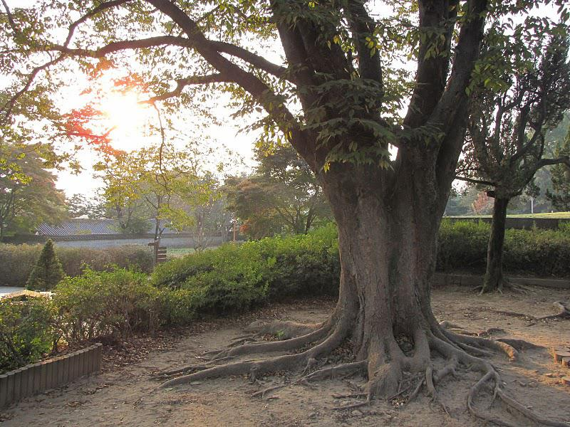
Вопросы к учащимся:
- назовите основные части дерева;
- как вы думаете, какая часть самая важная?
- почему без корня дерево не может существовать?
Вывод: корень-основная часть дерева, которая непосредственно связана с землей, питанием , ростом, восстановлением, истоками, природой, и в то же время корень — это скрытый элемент дерева и его опора, заземление, основа.
Все части дерева взаимосвязаны с корнем и составляют единое целое. Такая же связь наблюдается в каждой семье. Люди, как деревья, имеют корни. Давайте попробуем нарисовать дерево человеческой семьи (рода).
Вопросы к учащимся:
- кто самый старший (более старый) в семье? (как правило, дети называют бабушку и дедушку);
- дети бабушки и дедушки — это... (мама, папа;, дядя, тетя);
- внуки — это...(я, мои братья и сестры);
- после меня будут мои дети, племянники.
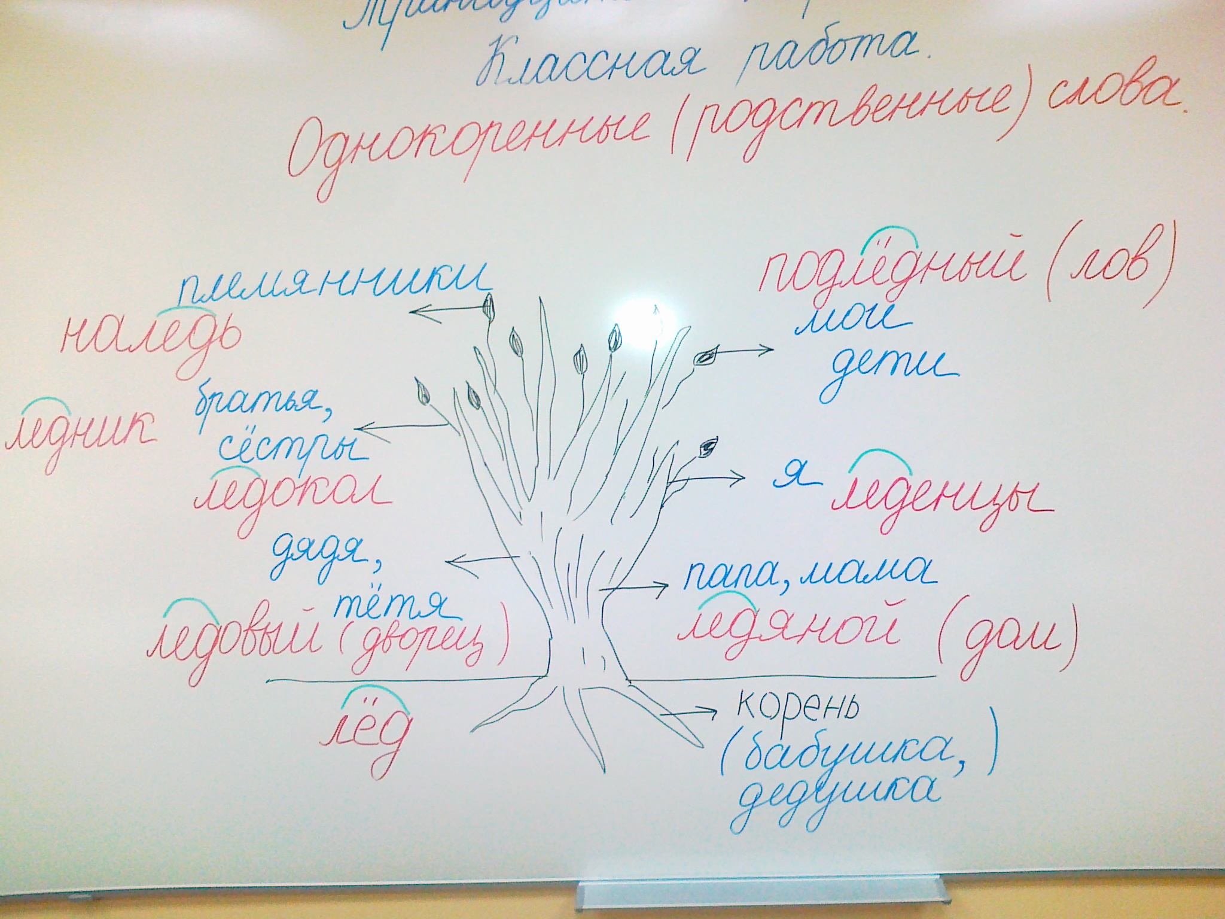
После изображения родового дерева учащимся предлагается следующее задание — пусть самым старшим будет слово «лед». Это слово дает жизнь другим словам (похожим), назовите их. Каждое значение предлагаемых слов учащиеся объясняют.
Из опыта работы могу сделать вывод, что на предварительном этапе для подбора родственных слов необходимо предлагать слова, где впоследствии не будет чередующихся согласных или беглых гласных,типа: мороз, дом, цвет и др. На мой взгляд, некорректными будут задания (упражнения), в которых требуется найти общую часть (корень) в словах типа: поле — полевой, солнце - солнечный, весна — весенний и т.п.
II этап — собственно логотренажер. Сначала выполняется на доске, затем — на индивидуальных карточках.
Учащимся дается текст:
За деревней виднеется лес. Мы с ребятами часто ходим собирать грибы и ягоды. Лесная земляника очень вкусная! А еще мы ходим в гости к нашему леснику. Он знает много интересного.
Задание — инструкция: 1. Найдите похожие (родственные) слова, выпишите, распределите на дереве. 2. Подберите другие похожие слова. 3. Вычеркните одинаковые буквы (которые повторяются во всех родственных словах). 4. Определите общую часть родственных слов- корень, выделите.
перелесок

лес

лесная
лесник

лесок
лесовик

ЛЕС

Согласно п.3 задания учащиеся должны вычеркнуть во всех словах одинаковые буквы. Считаю выполнение этого пункта обязательным, т. к. в большинстве случаев именно наглядное изображение помогает сформировать визуальное запоминание (картинку), которое способствует прочному усвоению материала.
В последующем на каждом уроке достаточно использовать индивидуальные карточки с подобными заданиями. Выполнение работы занимает 5-10 минут.
Наряду с индивидуальными карточками - логотренажерами при объяснении нового учебного материала на уроках русского языка часто использую упражнения на развитие одновременных движений обеих рук.
Так, например, при изучении темы «Антонимы и синонимы» эффективным оказался прием рисования из кружка (в центре листа) обеими руками одновременно ломаных линий (вверх-вниз, вниз-вверх) в разные стороны. Так наглядно мы показали конкретный смысл понятия антонимы (слова с противоположным значением):
влево
А Н Т О Н И М Ы
вправо

белый-черный
хороший-плохой
уехать-приехать

После начертания ломаных и кривых в разные стороны на каждом заборчике мы написали слова-антонимы.
Такие схемы - правила при объяснении новой темы помогают учащимся лучше понять и усвоить учебный материал. В дальнейшем, если ребенок забыл само слово - понятие (в данном случае — антонимы), учителю достаточно изобразить подсказку на доске (заборчик) и задание подобрать слова-антонимы будет выполнено.

Логотренажер «Сочиним сказку».
На основе фрагмента сказки «Кошкин дом»:
«...Давайте сказку сочиним:
Жил-был козел, клевал пшено
И рыл навоз... и как-то раз яичко снес...»
Задание: каждый учащийся придумывает по одному предложению-продолжению сказки. Начинает учитель.
Не все дети могут сразу придумать предложение, однако после окончания сказки, прошу придумать название, назвать главных героев, коротко повторить еще раз сказку целиком. Хочу отметить, что даже учащиеся со стойкими нарушениями отвечают на вопросы и показывают неплохой результат по запоминанию текста.

Математические логотренажеры.

- «Раз минутка, два минутка!»
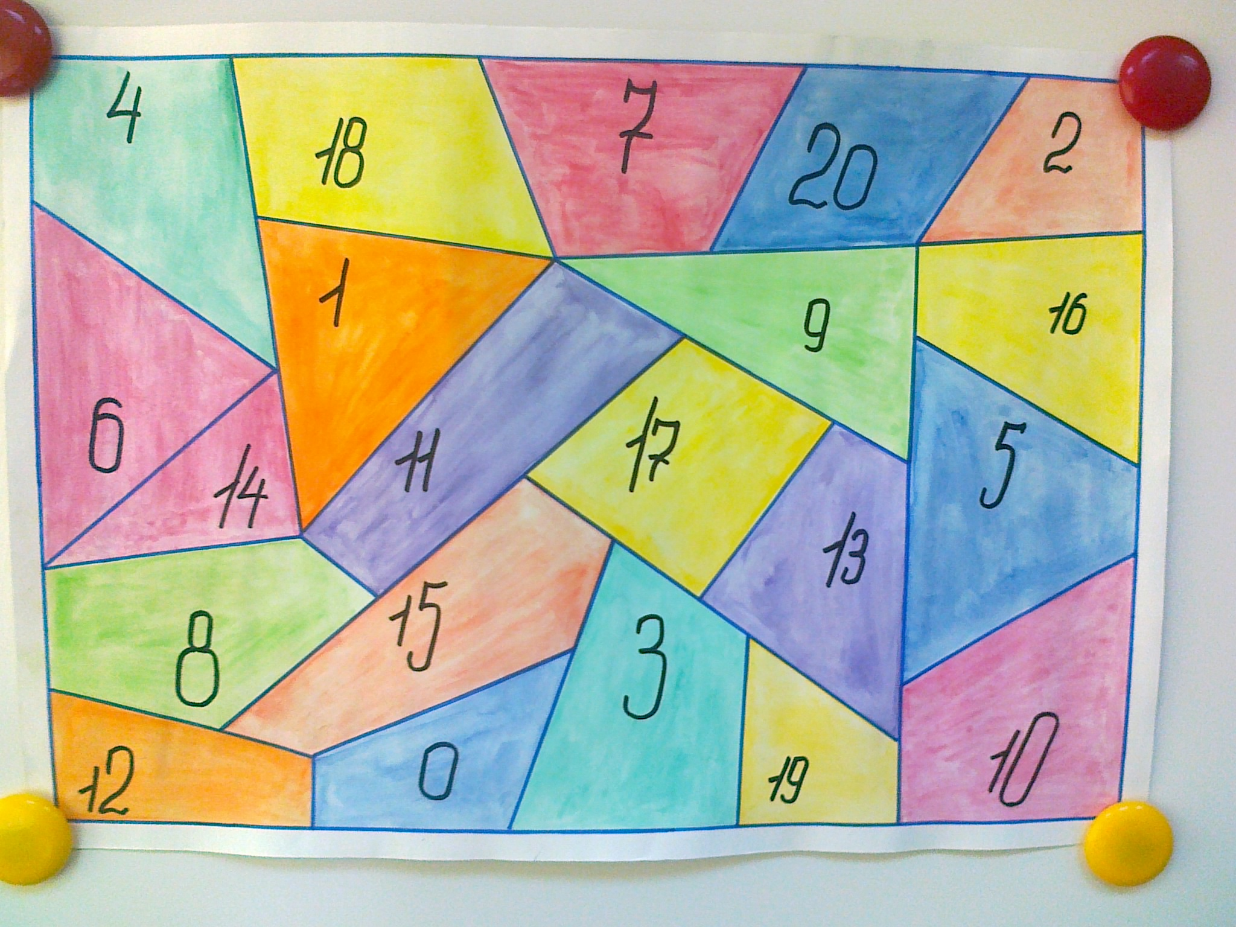
Задания к этому тренажеру могут быть самые разнообразные:
- Найти и показать числа от 0 до20 (прямой и обратный счет);
- Назвать и показать числа , находящиеся между 9 и 18;
- Записать по возрастанию/уменьшению только те числа, которые находятся в красных многоугольниках (только в треугольниках и т. п.);
- Записать числа, расположенные по периметру таблицы;
- Назвать число, находящееся в правом нижнем (левом верхнем …) углу;
- Записать числа, расположенные по диагоналям и др.
  - Игра «3,6,9».
Правила игры: Учащиеся садятся в круг (или остаются на местах). Начинаем считать по порядку, сначала от 0 до 10. Все числа называем, а вместо чисел 3,6 и 9 хлопаем в ладоши. Темп постепенно увеличиваем. По мере усвоения, расширяем числовой ряд (от 0 до 20). Вместо всех чисел, содержащих в своем составе 3,6 и 9 , хлопаем в ладоши.
3. «Эстафета». На доске в свободном порядке располагаются числа (в зависимости от задания - счет по пятеркам, по десяткам,четные/нечетные...). Учащиеся должны провести стрелки от числа к числу по заданию учителя:
1 15 35
50 5
10 25 40
20 30 45

На мой взгляд данный тренажер используется для закрепления навыков счета и в качестве физкультминутки.
Серьезные затруднения вызывает у учащихся краткая запись условий задач. В таких случаях для лучшего понимания смысла слов — понятий стараемся подбирать синонимы: израсходовали-потратили, сдача-осталось, взяли-забрали. Кроме того, в процессе решения задач используем игрушки, монеты и участвуем сами. Наглядный способ объяснения условия и алгоритма решения оказывается наиболее эффективным.

Логоработа
на уроках изобразительного искусства и трудового обучения.
Говоря о коррекции нарушений у детей со стойкими трудностями в обучении, необходимо упомянуть об эффективных коррекционных приемах, используемых на уроках рисования и труда.
1.Работаем по инструкции (показываю последовательность действий-алгоритм выполнения):
- лист лежит вертикально (горизонтально);
- берем простой карандаш, делим лист пополам на 2 одинаковые по размерам части (для удобства можно сложить лист противоположными углами), чертим линию по сгибам;
- рисуем осенние листья: в верхнем правом углу по диагонали от центра — кленовый лист, в левом нижнем по диагонали от центра — березовый и т. д.;
- выбираем подходящий цвет для каждого листа, разукрашиваем красками;
- берем цветной карандаш или тонкую кисточку, обводим по контуру, прорисовываем прожилки.
В результате совместной работы по инструкции получаются неплохие результаты:
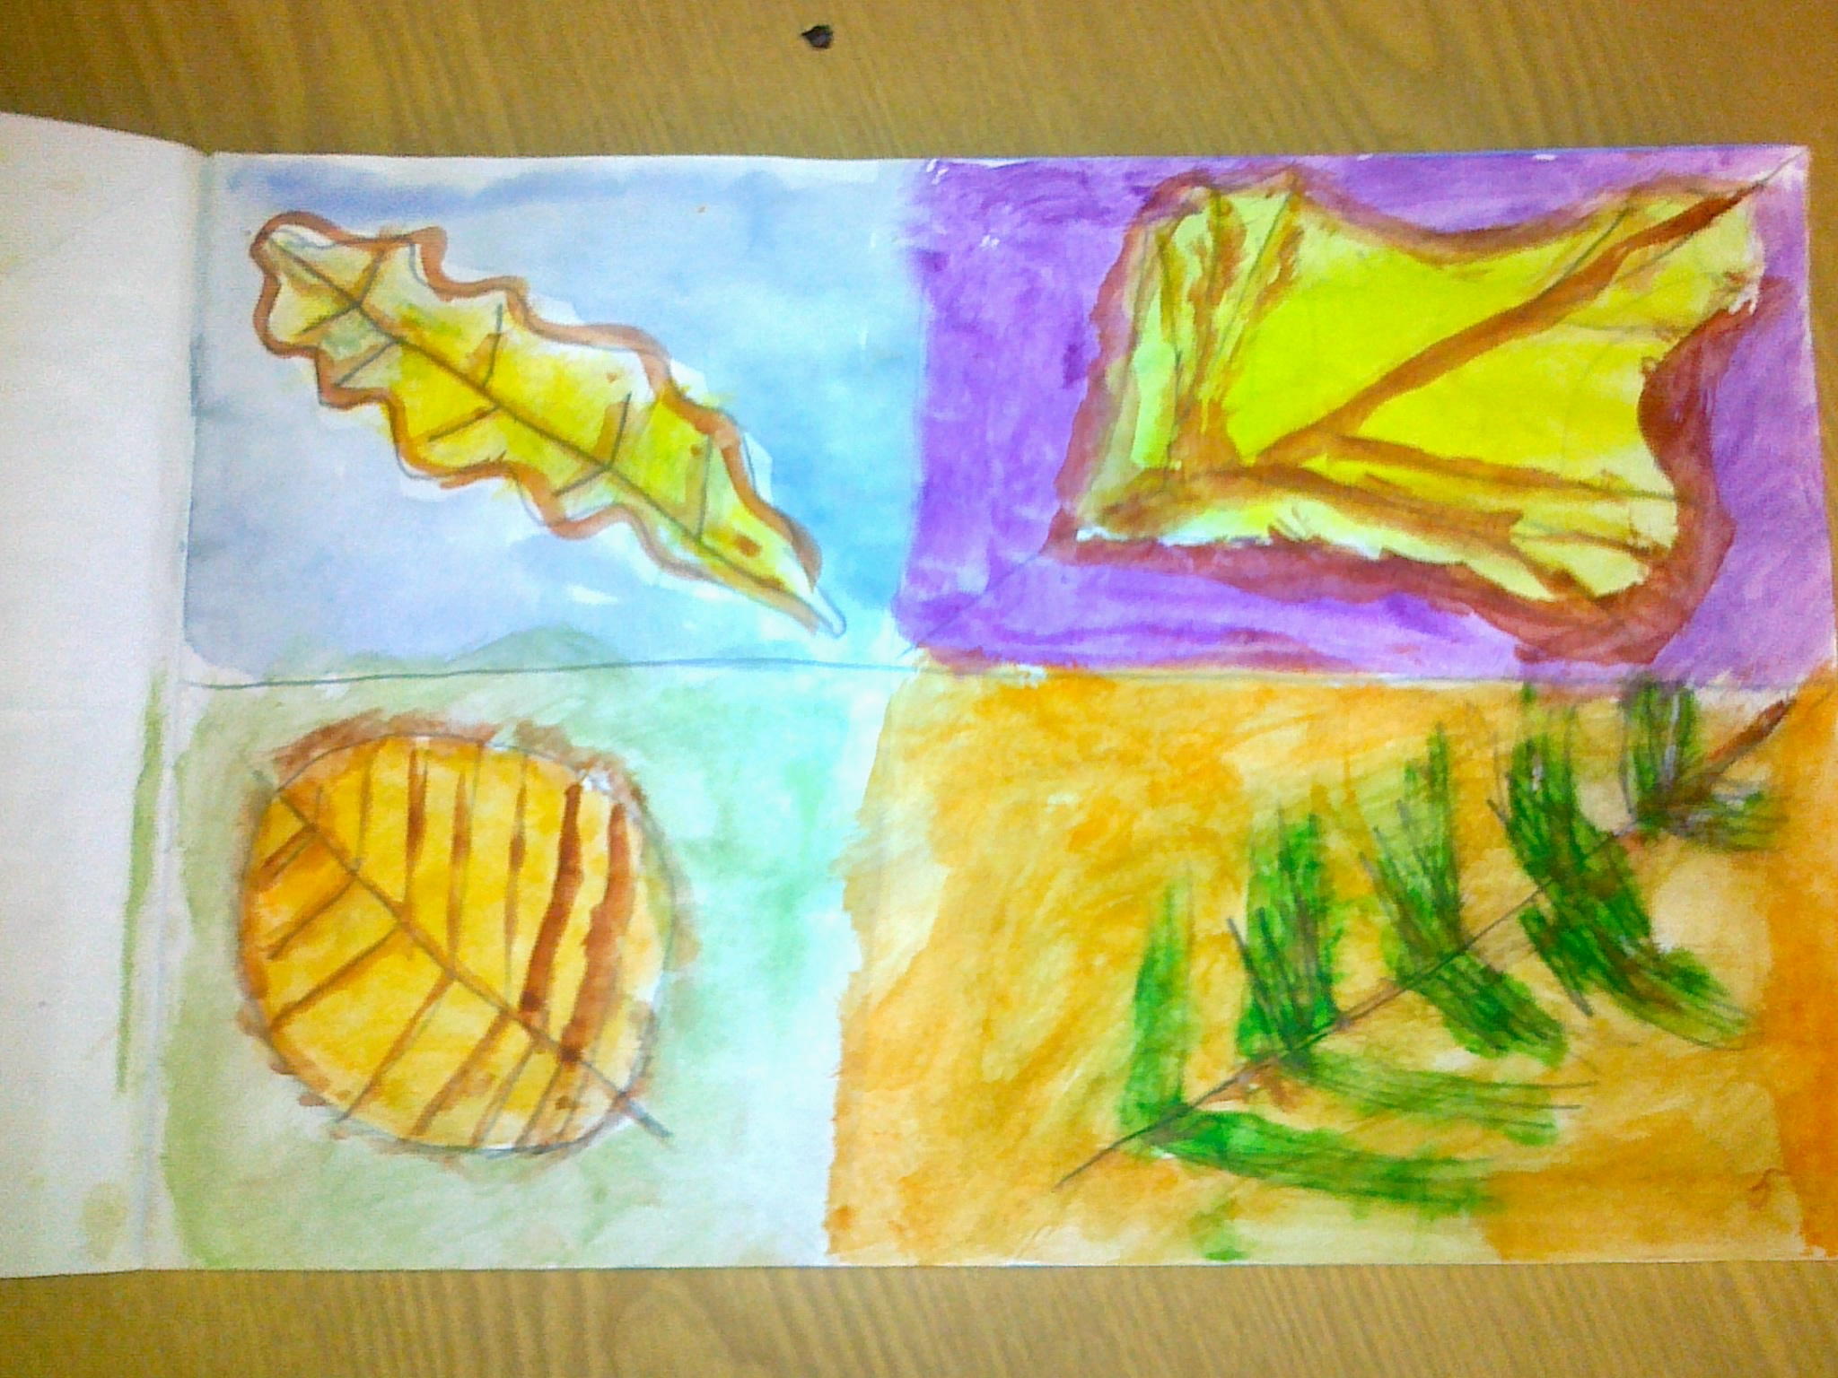
2. Хорошим упражнением для развития графо - моторных навыков , на мой взгляд, является выполнение рисунка «Плюшевый мишка». Используем фломастеры.
Задание: обвести сначала по контуру, затем, как бы на
строчку ниже непрерывной линией (петельками). Можно
обводить по часовой и против часовой стрелки.
Такое упражнение развивает у учащихся графо - моторные
навыки и способствует развитию внимания и навыка зритель-
ного самоконтроля, а также содействует формирова-
нию окулярно — ручной артикуляции (последова-
тельное движение взора и руки в заданном направ-
лении.

3. Еще одно, на мой взгляд, неплохое упражнение - «Именная закладка».
Выполняется на заготовке по образцу.
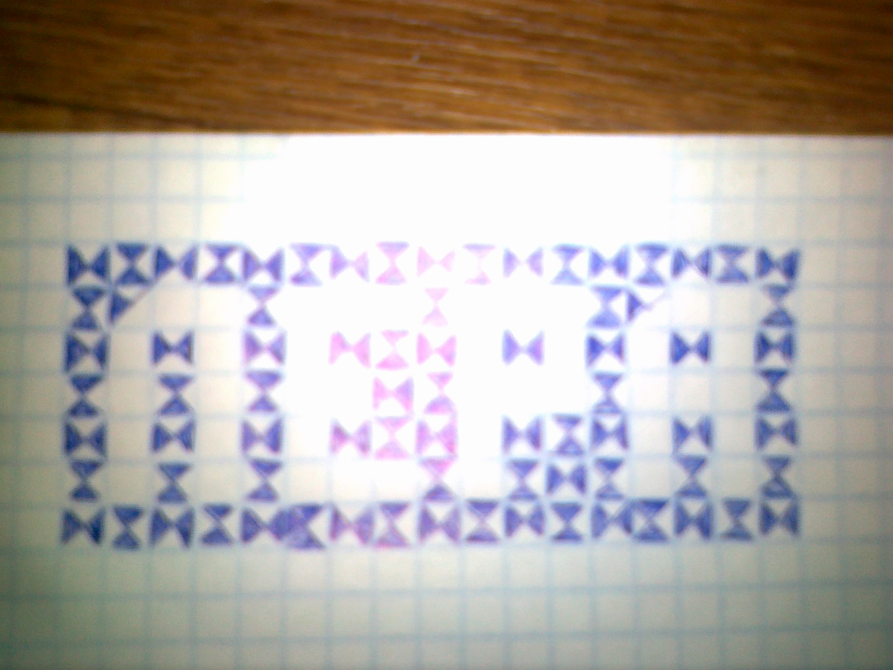
Упражнение способствует развитию внимания, зрительной памяти, формированию графомоторных навыков письма.

Развитие пространственно — временных представлений как
основа коррекции дисграфии.

Выше говорилось, что наиболее часто встречаются такие речевые нарушения, как дислексия и дисграфия, отмечалось, что нарушения письма и чтения у детей возникают в результате отклонений в развитии устной речи: несформированности в полной мере фонематического восприятия или недоразвития всех ее компонентов (фонетического, фонематического, лексико-грамматического). В связи с этим, целесообразно говорить о комплексном подходе в работе по преодолении речевых нарушений.
При коррекции дисграфии обязательно должна проводиться работа по развитию и уточнению пространственно-временных представлений. Необходимо четкое осознание ребенком схемы собственного тела, определение направлений в пространстве. Для этого нужны упражнения на дифференциацию правых и левых частей тела.
Примеры упражнений (перед началом выполнения задать вопросы: какой рукой мы пишем, едим, здороваемся? Как она называется? Покажите правую/левую руку....):
1. Сидя за партой, закрыть глаза, представить, кто находится слева/справа, впереди/сзади от тебя, назвать.
2. Встать со стула, оббежать вокруг него против часовой/по часовой стрелке.
3. Игра «Компас». Руки — магнитные стрелки. По заданию учителя указать нужное направление (пойти в нужном направлении).
4. Двигательно - слуховой диктант (выполняется по примеру графического диктанта): 2 шага - вперед, 6 шагов влево, 3 — назад, 7 — влево … .
5. Последовательность любого числового ряда. Назвать числа, стоящие непосредственно (рядом) перед (слева), после (справа) от заданного числа.
6. Назвать все числа, стоящие слева (перед) или справа (после)заданного числа.
7. Назвать в словах букву, стоящую перед\после (слева/справа) от заданной буквы.
8. Назвать первый (стоит слева), последний (самый правый) слог в заданном слове.
9. Найти и исправить ошибку в перечне дней недели, названий месяцев... .

Это лишь часть упражнений, при выполнении которых удалось выявить основные «максимально западающие функции»: состояние оптико-пространственных представлений, ритмическая организация действий на фоне недоразвития слухового восприятия и мнестические процессы. У детей, имеющих речевые нарушения, значительно снижено зрительное восприятие, состояние зрительной и речеслуховой памяти. Кроме того, у таких детей страдает произвольное зрительное внимание в сочетании с неполноценностью сукцессивных операций. В свою очередь, отклонения в развитии зрительно - пространственной ориентировки и зрительно - моторной координации замедляют овладение графическим образом букв, препятствуют автоматизации графомоторных навыков (замедленность актов чтения и письма).

